PROLÍNÁNÍ VRSTEV 1
U vrstev můžeme nastavit, jakým způsobem se budou překrývat (režim prolnutí). Celkem je těchto režimů přes dvacet a my si je teď alespoň trochu přiblížíme. Ukážeme si výsledek na obrázku, který se skládá ze dvou vrstev. Máme obrázek zvířat a na něm vrtsvu s logem. V jednotlivých režimech se podíváme, jak tyto režimy ovlivňují výsledný obrázek.
Kromě nastavení režimu prolnutí můžeme ještě zvolit krytí v procentech. Podíváme se vždy na dva obrázky: první bude zobrazovat vrstvy v prolnutí daného typu o 100% krytí a druhý prolnutí o 50% krytí.
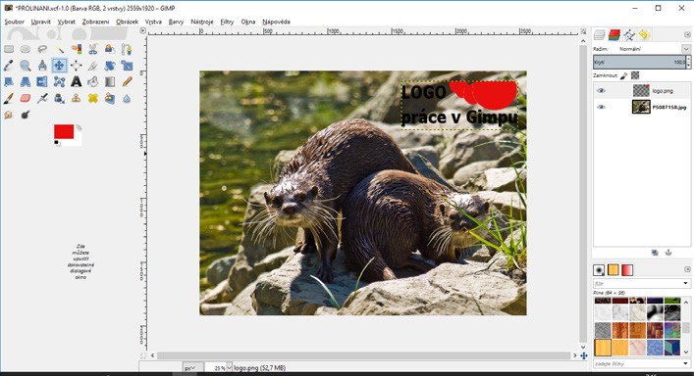

REŽIM NORMÁLNÍ
Výchozí režim prolnutí, který by se dal přirovnat ke dvěma fotkám položeným na sobě.
Pokud se změní „Krytí“ na 50 %, bude horní vrstva krýt spodní vrstvu jen na 50 %, tzn. přes horní vrstvu bude trochu vidět vrstva spodní.
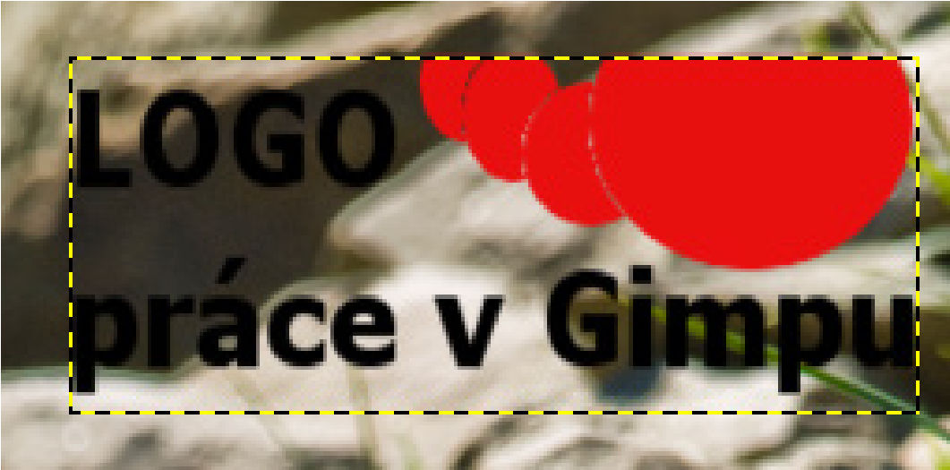
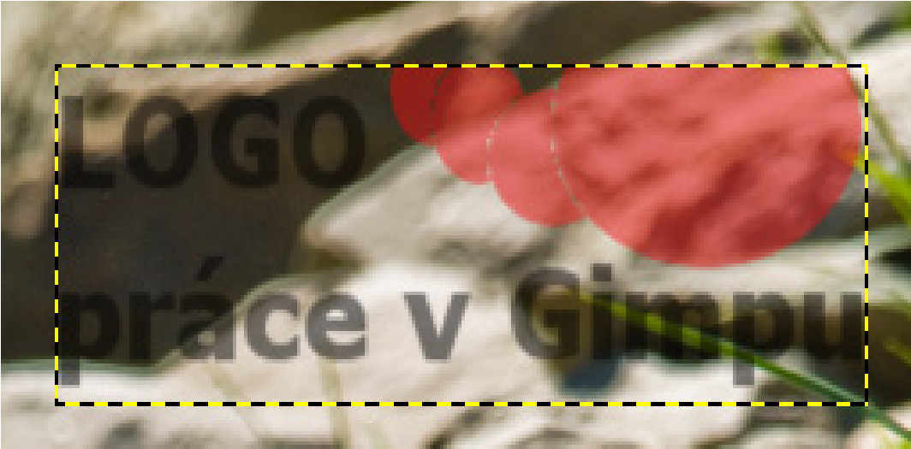

REŽIM ROZPOUŠTĚNÍ
Při krytí 100% ho nerozeznáte od „Normálního“ režimu prolnutí. Při menším krytí se výslednou barvou pixelu stává buď barva podkladu, nebo barva vrstvy. Výsledkem je barevný šum (zrnitý či tečkovaný vzhled).
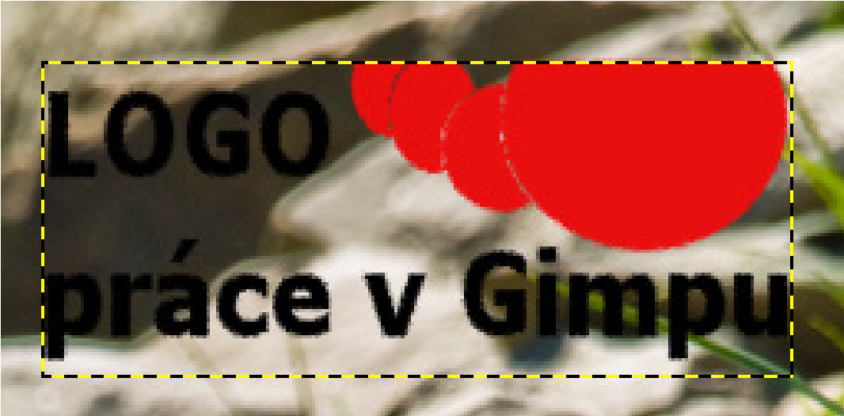
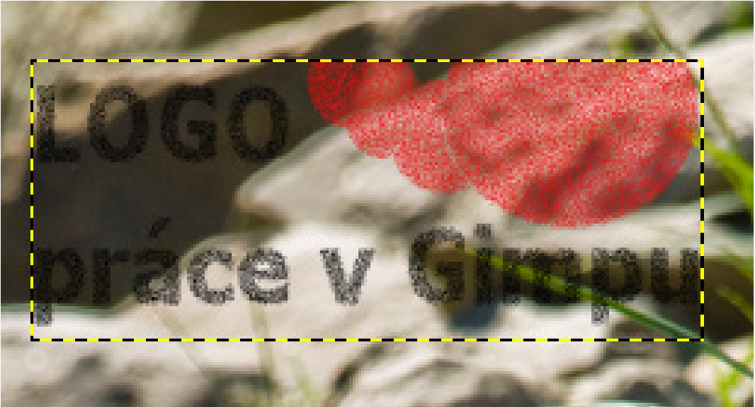
REŽIM POUZE SVĚTLÉ
Porovná světlost barev v jednotlivých kanálech a vybere tu světlejší – nezáleží na tom, která vrstva je dole a která nahoře.

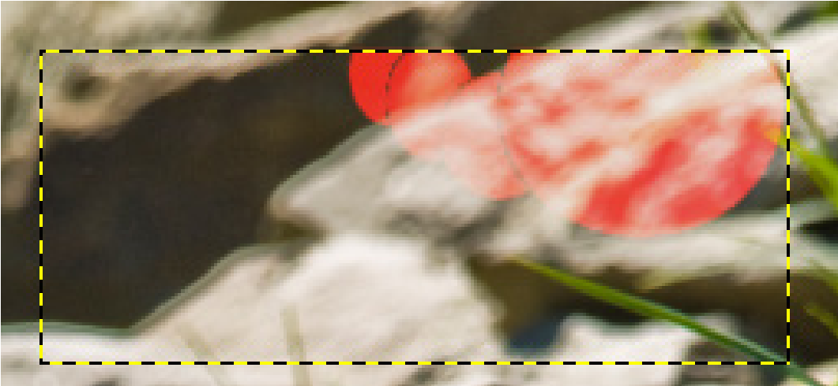
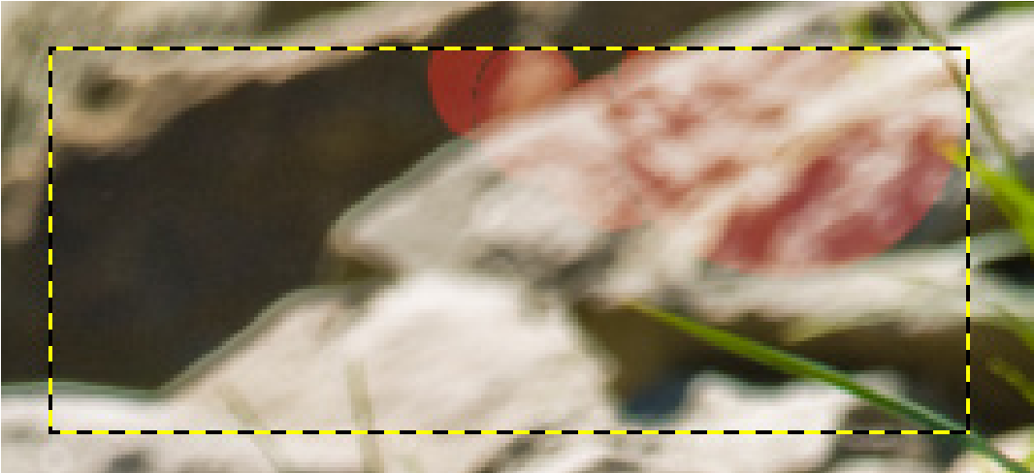

REŽIM CLONA
Opak režimu Násobení (viz. později). Získáte světlejší barvu. Pokud bude na části jedné vrstvy barva černá, tak bude použita barva z druhé vrstvy. Pokud tam bude barva bílá, výsledná barva bude taky bílá. Při tomto režimu nezáleží na tom, která vrstva je nahoře.
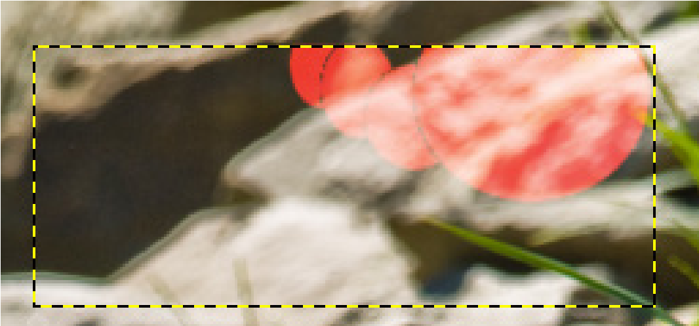

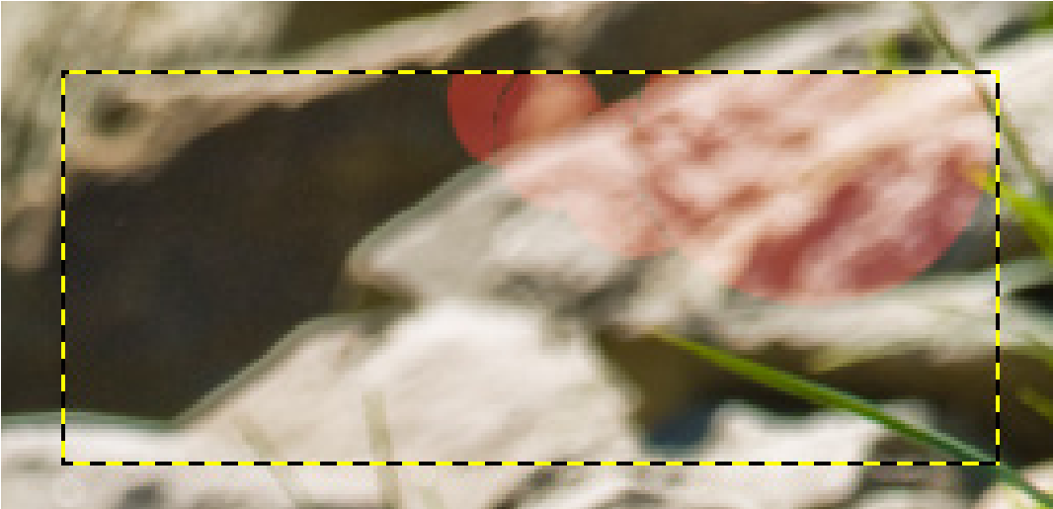

REŽIM ZESVĚTLOVÁNÍ
Porovná barevné informace v jednotlivých kanálech a zmenšením kontrastu zesvětlí základní barvu, aby odpovídala míchané barvě. Mícháním s černou nevzniká žádná změna.
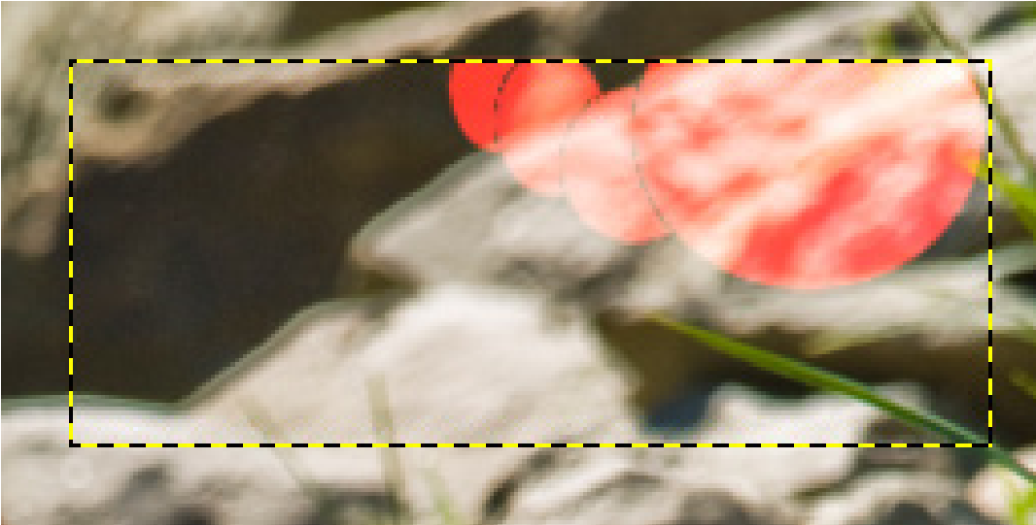
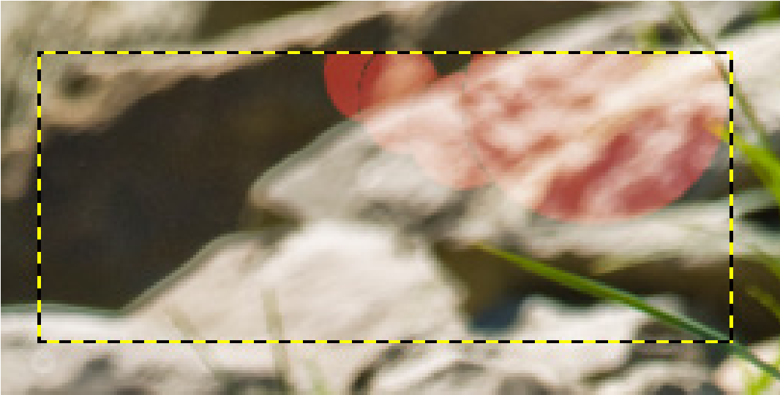

REŽIM PŘIDÁVÁNÍ
Porovná barevné informace v jednotlivých kanálech a zvýšením jasu zesvětlí základní barvu, aby odpovídala míchané barvě. Mícháním s černou nevzniká žádná změna.
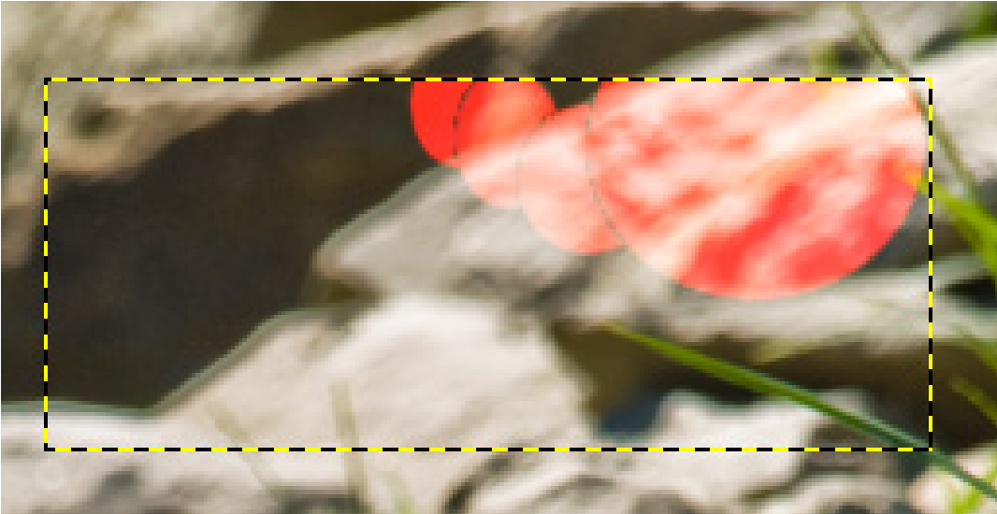
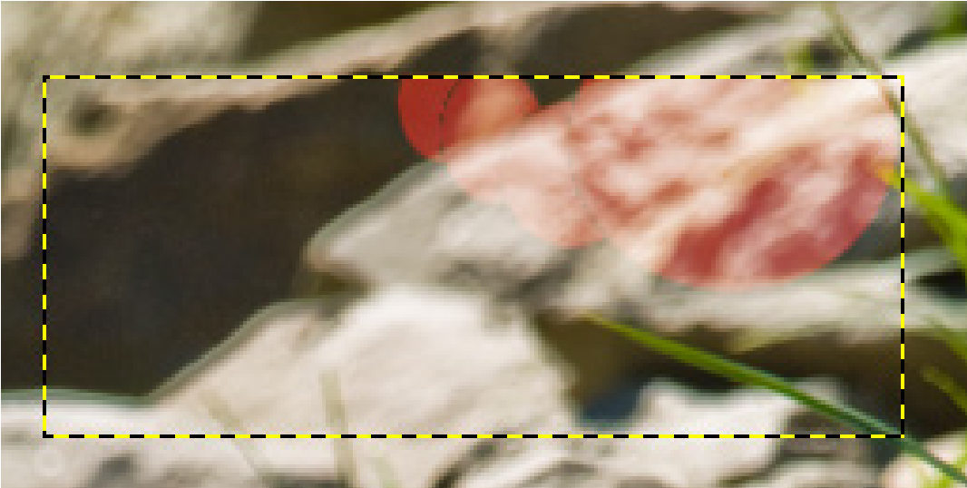

REŽIM POUZE TMAVÉ
Porovná světlost barev v jednotlivých kanálech a vybere tu tmavší – nezáleží na tom, která vrstva je dole a která nahoře.
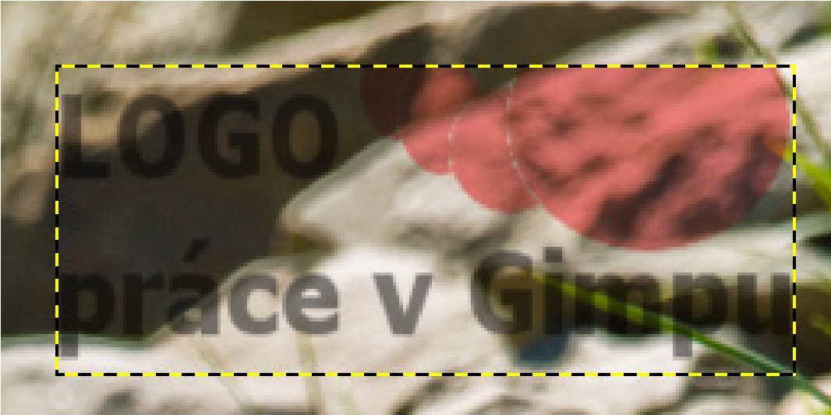
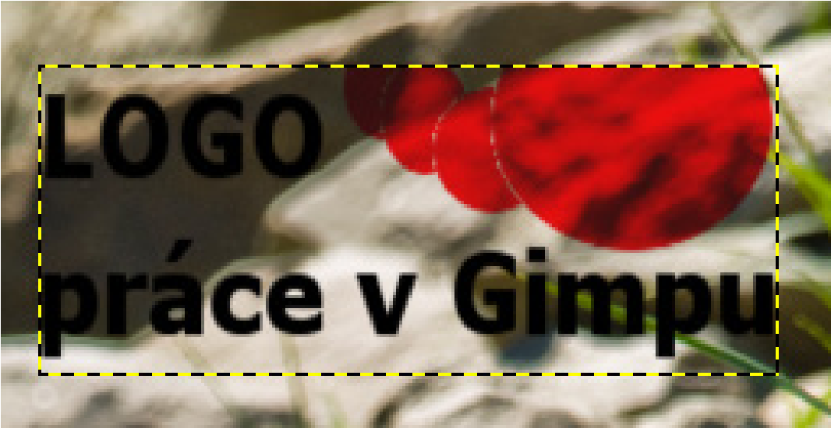

REŽIM NÁSOBENÍ
Tento režim prolnutí se dá přirovnat ke dvěma diapozitivům položeným na sobě. Barvy se násobí a výsledkem je vždy tmavší barva. V případě, že je na části jedné z vrstev bílá barva, bude pro to místo použita barva z druhé vrstvy. Pokud je tam černá, tak místo bude černé, ať je na druhé vrstvě cokoliv. Nezáleží na tom, která vrstva je nahoře a které dole.
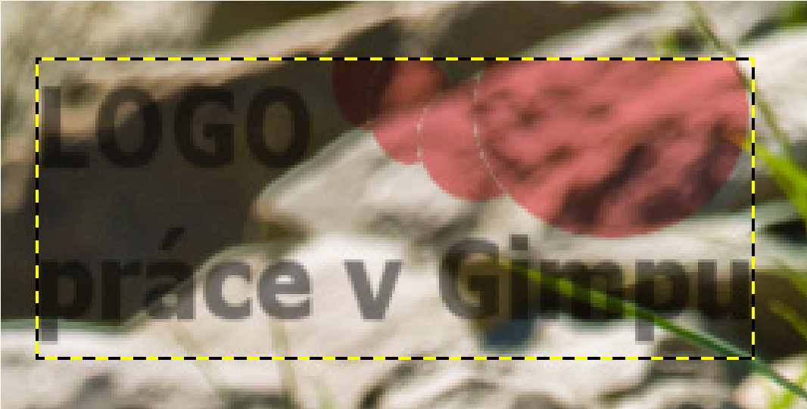
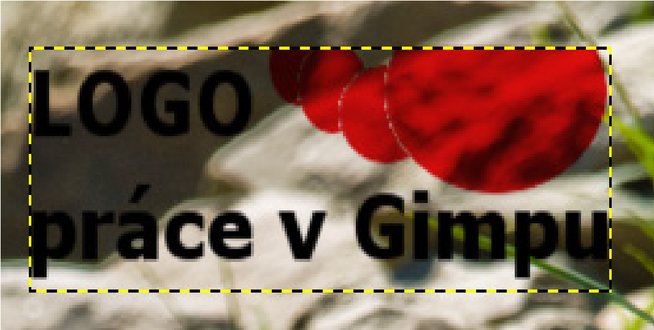

REŽIM ZTMAVOVÁNÍ
Barvy v kanálech se porovnají a zvýšením kontrastu se ztmaví barva ve spodní vrstvě, aby odpovídala vrstvě horní. A pak se ještě sečtou. Záleží na tom, která vrstva je nahoře.
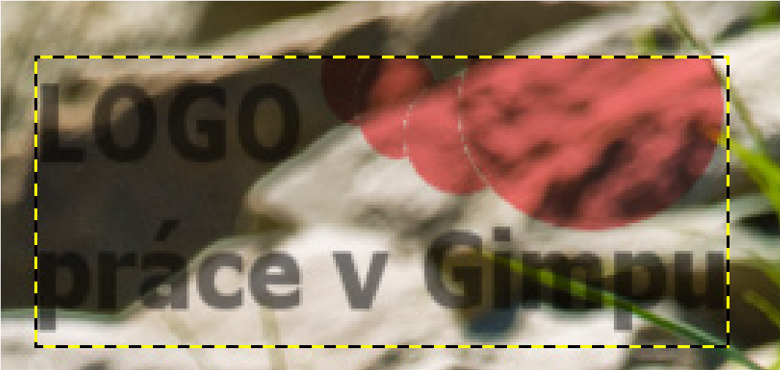
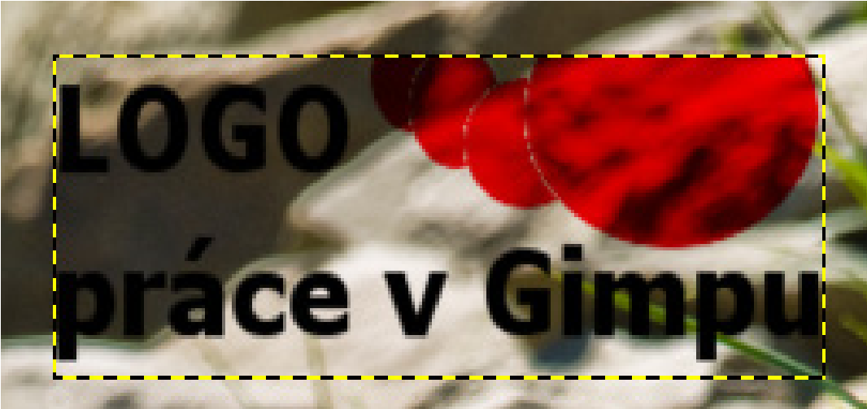
REŽIM PŘEKRÝVÁNÍ
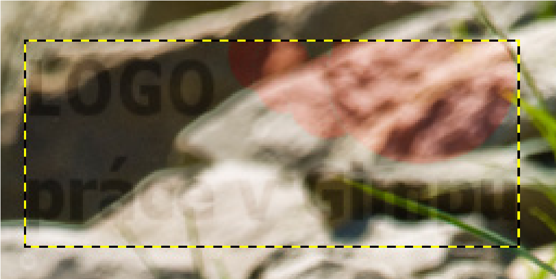
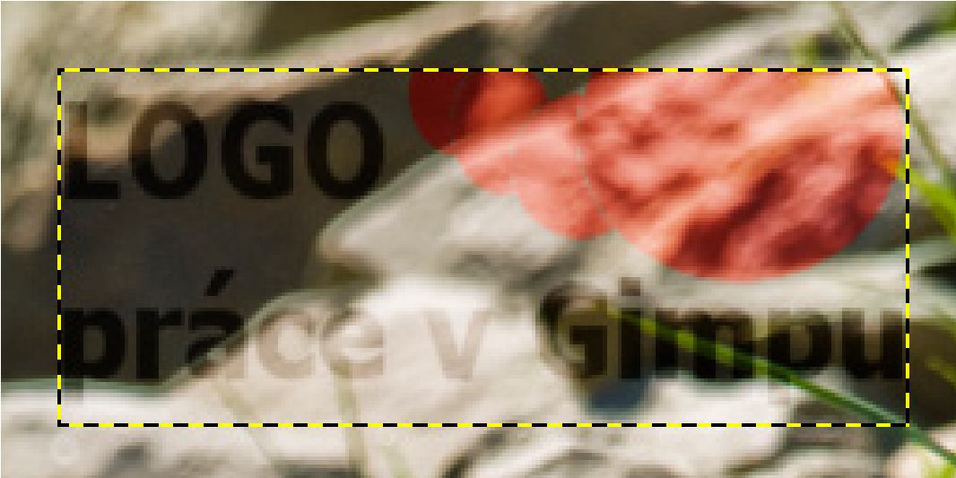
Toto prolnutí odráží ve vrstvě všechna světla a stíny pozadí. Středně šedá barva je brána jako průhledná. Pracuje s vrstvou pozadí i s vrstvou, na kterou je aplikován. Prolínaná vrstva se zkombinuje s podkladovou vrstvou.
REŽIM MĚKKÉ SVĚTLO
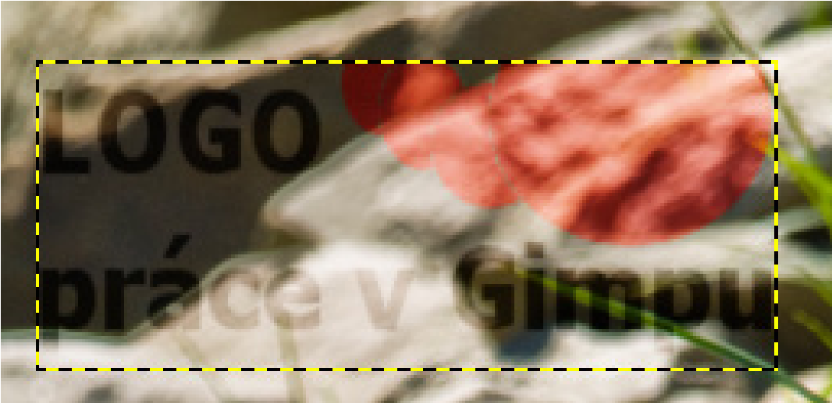
Pokud je barva vrstvy světlejší než 50% černá (tedy šedá barva), jsou barvy zesvětleny.
V opačném případě je výsledná barva tmavší.
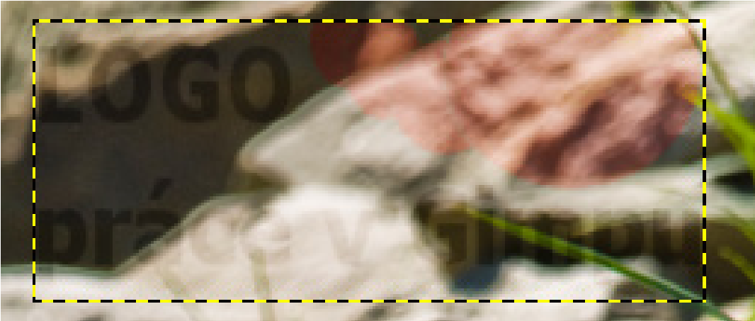
ÚKOL
Na internetu si stáhněte logo, které se vám líbí, a obrázek s vhodným pozadím a vyzkoušejte alespoň
4 různé režimy. Obrázky uložte jako Prijmeni_1a,b,c,d.jpg.

